UNIVERSIDAD TÉCNICA ESTATAL DE QUEVEDO
FACULTAD DE CIENCIAS DE LA COMPUTACIÓN
INGENIERÍA DE REQUERIMIENTOS (ISR-401)
ANEXO A - LISTA DE VERIFICACIÓN DE INSPECCIÓN FAGAN
Inspector 2 - Morán Pilaguano Frixon Fernando
Proyecto | Sistema Inteligente de Control y Seguimiento de Terapia Física (SICST) | Documento inspeccionado | ERS/SRS Entrega 3 (2A) - versión 2A-Final-v2
Inspector | Morán Pilaguano Frixon Fernando | Rol | Inspector 2
Fecha de preparación | 09/08/2026 | Hora inicio / fin | 18:29 / 18:59
Indicaciones: el inspector debe contrastar personalmente cada hallazgo con las páginas indicadas del ERS antes de fechar y firmar. Si no confirma un hallazgo, debe corregirlo o reemplazarlo. La inspección individual se realiza antes de la reunión Fagan; durante la reunión solo se reportan y consolidan defectos, sin discutir soluciones.
A.1 Lista de verificación - seis propiedades obligatorias
ID | Propiedad | Pregunta de verificación | Requisito / sección revisada | Cumple | Evidencia en el ERS | Observación del defecto
D-FX-01 | Ambigüedad | ¿Los términos usados para medir el alcance documental identifican exactamente qué elementos se incluyen? | RNF-10 - Mantenibilidad | No | PDF p. 52, Tabla 47: «100 % de módulos principales documentados». | El ERS no define en el RNF cuáles son los «módulos principales» que forman el denominador. El porcentaje puede variar según quién realice la revisión.
D-FX-02 | Completitud | ¿La prueba con usuarios define una muestra suficiente para interpretar correctamente el porcentaje objetivo? | RNF-01 - Usabilidad | No | PDF p. 50, Tabla 47: 90 % de usuarios de prueba completará inicio de sesión y consulta de rutina en máximo 3 minutos. | Se define el porcentaje, pero no el número mínimo de usuarios ni la distribución entre fisioterapeutas y pacientes. Falta el tamaño de muestra necesario para interpretar el 90 %.
D-FX-03 | Consistencia | ¿La prioridad de un requisito obligatorio es coherente con la prioridad de sus dependencias? | RF-24 frente a RF-22 | No | PDF p. 46, Tablas 36 y 38: RF-24 = Must y depende de RF-21/RF-22; RF-22 = Should. | RF-24 es Must, pero una de sus dependencias declaradas es Should. Si RF-22 se pospone, el rechazo de repeticiones incorrectas puede quedar sin la información que el propio ERS declara necesaria.
D-FX-04 | Verificabilidad | ¿El criterio de aceptación permite decidir objetivamente si la retroalimentación cumple? | RF-25 - Generar retroalimentación automática | No | PDF p. 47, Tabla 39: «El paciente recibe un mensaje claro indicando la corrección necesaria». | El término «mensaje claro» no tiene escala, límite, prueba de comprensión ni criterio objetivo. Distintos evaluadores podrían llegar a resultados diferentes.
D-FX-05 | Trazabilidad | ¿La fuente de cada requisito se mantiene igual entre la ficha detallada y la clasificación de requisitos? | RF-22, RF-23 y RF-24 | No | PDF pp. 36-37 y 45-46: fichas/resumen usan EV-ENT-03; PDF p. 81, Tabla 64, clasifica RF-22, RF-23 y RF-24 con EV-ENT-04. | Los mismos requisitos tienen fuentes distintas según la sección consultada. La trazabilidad hacia atrás no es unívoca y debe armonizarse.
D-FX-06 | Factibilidad | ¿El alcance del análisis por IA está acotado lo suficiente para evaluar su viabilidad dentro del prototipo académico? | RF-21 - Analizar movimiento del paciente | No | PDF p. 45, Tabla 35: analizar mediante IA si el movimiento corresponde al ejercicio asignado; no se delimita conjunto de ejercicios/poses soportadas en el requisito. | Sin indicar qué ejercicios o patrones de movimiento debe reconocer el prototipo, el esfuerzo técnico y la factibilidad del requisito no pueden estimarse de forma estable.
A.2 Hallazgos adicionales para ampliar la preparación individual
ID | Propiedad | Elemento revisado | Evidencia en el ERS | Observación | Validado por inspector
D-FX-07 | Trazabilidad / Consistencia | RF-14 - Caso de uso asociado | PDF p. 80, Tabla 64: RF-14 se asocia a CU-07; PDF p. 57, Tabla 50: RF-14 aparece dentro de CU-02. | El caso de uso asociado a RF-14 cambia entre la clasificación y la tabla de relación RF-CU. Debe definirse un único vínculo o justificar múltiples vínculos de forma explícita. | Sí
D-FX-08 | Consistencia / Completitud | RNF-09 - Compatibilidad | PDF p. 18 declara Chrome, Edge y Firefox compatibles; PDF p. 52, Tabla 47, verifica únicamente Chrome y Edge, además de cámara 720p. | Firefox aparece como navegador compatible en el entorno operativo, pero queda fuera del criterio de verificación de RNF-09. La cobertura de compatibilidad no coincide entre secciones. | Sí
Declaración del inspector
Declaro que revisé individualmente los elementos señalados contra el ERS/SRS indicado y que los hallazgos que mantengo marcados como válidos corresponden a mi preparación previa a la reunión de inspección.
Firma del inspector:  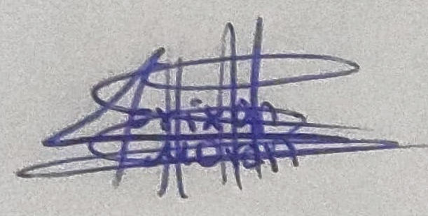 | Fecha:  09/08/2026 | Hora de cierre de preparación:  18:59
Nombre:  Morán Pilaguano Frixon Fernando | Rol:  Inspector 2 | Total de defectos validados:  8

